PREFA VELUX Einfassung

PREFA

Eigenschaften

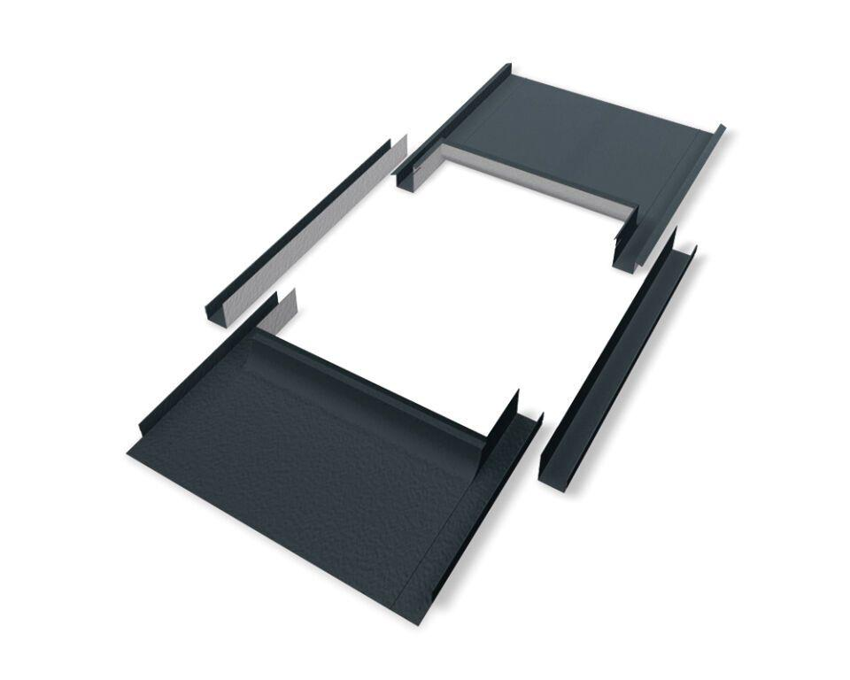

Farbton

anthrazit, braun, dunkelgrau, grau, grün, hellgrau, rot, schwarz

Werkstoff

Aluminium

Breite (mm)

550,00 - 920,00

Länge (mm)

780,00 - 1.400,00